Лекция №1
Законы и характеристики электростатических полей
Одним из важнейших и основных законов, описывающих взаимодействие электростатических полей, создаваемых заряженными телами, является закон Кулона, сформулированный Шарлем Августином Кулоном в 1785 году. Большой вклад в корректную формулировку этого закона внесли М.В.Ломоносов, его друг Рихман, ученый Эпинус и др.
Рис. 1.1. Взаимодействие заряженных тел
Математическая формулировка этого закона выглядит так:
, , (1.1)
где - сила притяжения или отталкивания точечных зарядов $q_{1}$и $q_{2}$;
$k=\frac{1}{4{\text{πε}}_{0}ε_{r}}$; $ε_{0}$ и $ε_{r}$- абсолютная диэлектрическая проницаемость вакуума и соответственно относительная диэлектрическая проницаемость среды; $\vec{r}=\left|\vec{r}\right|{\vec{r}}_{0}$ - вектор расстояния между зарядами, которые полагаются точечными; - модуль расстояния, равный непосредственно расстоянию между зарядами (будем обозначать как );
- единичный вектор в направлении от одного заряда к другому и указывающий на направление действия силы $F$.
По абсолютной величине
, (1.2)
где - абсолютная диэлектрическая проницаемость среды. Из этой формулы видно, что сила уменьшается пропорционально увеличению площади сферы .
Выбор величины зависит от принятой системы единиц. Здесь используема международная система единиц СИ, в которой за единицу силы принят 1 Ньютон (Н), за единицу длины – 1 метр (м), за единицу заряда – 1 кулон (Кл).
Абсолютная диэлектрическая проницаемость вакуума
, ,
. (1.3)
Заметим, что 1 кулон – это заряд q проходящий за 1 с (секунду) через поперечное сечение проводника при силе тока 1 А (Ампер). Отметим также, что заряд в 1 кулон, является слишком большой величиной и реально небольшое тело им зарядить невозможно.
Напряженность электростатического поля
Численно определяется силой, действующей заряженной частицей с зарядом q на единичный заряд. Если ввести пробный заряд q₀ в поле заряда q, то напряженность поля , а сила, действующая на заряд q₀, . В соответствии с законом Кулона , тогда
. (1.4)
Модуль , .
Силовые линии электростатического поля
Силовые линии векторного поля – это такие линии, касательные к которым совпадают с направлением вектора напряженности поля . Силовые линии полей точечных положительного и отрицательного зарядов (каждого в отдельности) показаны на рис. 1.2.
Рис. 1.2. Силовые линии полей отдельно положительного и
отрицательного зарядов
Силовые линии взаимодействующих положительного и отрицательного зарядов показаны на рис. 1.3.
Рис. 1.3. Силовые линии поля взаимодействующих положительного и
отрицательного зарядов
Величину напряженности поля , т.е. её модуль часто определяют как число силовых линий пронизывающих перпендикулярно расположенную к ним единичную площадку (поверхность единичной площади).
Вектор электростатической индукции (смещения)
Определяется следующими выражениями,
. (1.5)
Он не зависит от диэлектрической проницаемости среды. Его величину также можно определять числом силовых линий, пронизывающих перпендикулярно расположенную к ним единичную площадку. Так как поле вектора индукции не зависит от свойств среды, то число силовых линий в этом поле не прерывается при переходе из одной среды в другую. Число же силовых линий электрического поля в неоднородных средах с различными значениями диэлектрической проницаемости будет меняться. Т.е. силовые линии этого поля в таких средах не будут непрерывными.
Принцип суперпозиции полей
Для системы зарядов $q_{1},q_{2},q_{3}\text{.}\text{.}\text{.}q_{N}$ суммарное поле будут равно
${\vec{E}}_{\sum{}}={\vec{E}}_{1}+{\vec{E}}_{2}+{\vec{E}}_{3}+\text{.}\text{.}\text{.}{\vec{E}}_{N}$
${\vec{D}}_{\sum{}}={\vec{D}}_{1}+{\vec{D}}_{2}+{\vec{D}}_{3}+\text{.}\text{.}\text{.}{\vec{D}}_{N}$, (1.6)
суммы здесь являются векторными.
В случае, когда N = 2, имеем следующую картину, рис. 1.4.
Рис. 1.4. Суммарное поле при взаимодействии двух зарядов: а) одного знака,
б) противоположных знаков
Понятие о потоке вектора. Равенство Гаусса-Остроградского
Подсчитаем суммарное "число" силовых линий, вектора электростатической индукции, прошедших через замкнутую сферу радиуса r, окружающую заряд q. Так как величина - это число силовых линий приходящихся на единицу перпендикулярной площадки, через которую эти линии проходят, то суммарное их число, прошедшее сферу будет равно
. (1.7)
Таким образом, общее число прошедших через всю сферу силовых линий, которое будем называть их потоком, равно величине заряда. Нетрудно показать, что это же число силовых линий пройдет через любую замкнутую поверхность, окружающую заряд q и будет равно величине q. Если же окружить замкнутой поверхностью несколько зарядов с суммарным зарядом , то суммарный поток через эту поверхность составит величину . Это утверждение составляет основу равенства и теоремы Гаусса-Остроградкого.
Введем понятие потока вектора индукции следующим образом. Так как величина - это количество силовых линий, пронизывающих перпендикулярно к ним расположенную единичную площадку, то через площадку произвольной ориентации пройдет такое число силовых линий
. (1.8)
Это и есть поток вектора $\vec{D}$ через площадку $d\vec{S}$. Ориентацию площадки $d\vec{S}$ задаём вектором нормали $\vec{n}$, расположенным перпендикулярным этой площадке. Произведение является скалярным произведением векторов $\vec{D}$ и $d\vec{S}$. Площадь $=\text{dS}\text{cos}(\vec{D}d\vec{S})$ расположена перпендикулярно потоку силовых линий вектора , рис. 1.5.
Рис. 1.5. Поток вектора через площадку
Общее число линий, проходящее через замкнутую поверхность S, окружающую заряд q, будет равно:
,
где - элемент телесного угла, а полный телесный угол при интегрировании составит $4π$.
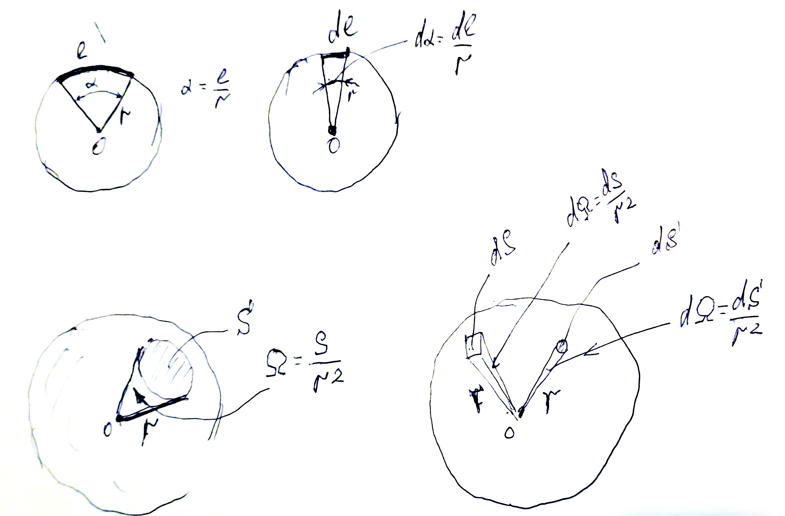
Нетрудно показать, что, если окружить замкнутой поверхностью N - зарядов с суммарным зарядом , то
. (1.9)
Это равенство составляет основу теоремы Гаусса-Остроградского и называется равенством Гаусса-Остроградского. Получено оно русским математиком Остроградским и независимо от него математиком Гауссом. Это равенство гласит, что поток вектора индукции через замкнутую поверхность S любого вида равно сумме зарядов, находящихся внутри объема, ограниченной этой поверхностью. Очевидно, что поток вектора через поверхность S в среде с диэлектрической проницаемостью
. (1.10)

